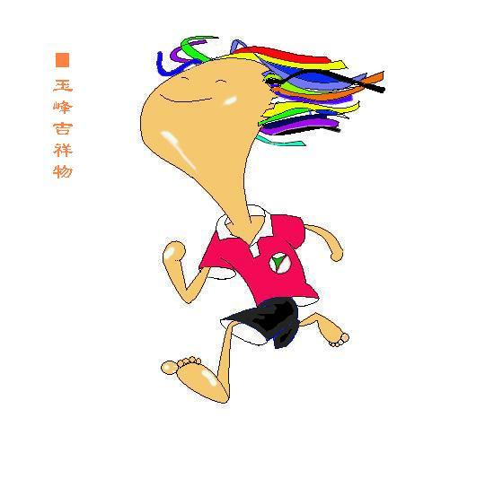
昆山市玉峰实验学校2021～2022学年阳光体育活动班级安排表
五（1）班
一、阳光大课间（活动时间：8：00～8：25）
具体安排：
九月、十月、十一月
室外（晴天）：
- 出场：8:00各班听到集合号迅速在班级走廊集合，按（体育组安排的行走路线）有序到达底楼后开始步行（慢跑）至做操场地，原地踏步（跑步）至音乐停。
- 升国旗仪式。
- 按规定内容进行活动
周二 | 周三 | 周四 | 周五
- 街舞啦啦操  - 搏击操  - 花球啦啦操  - 形体拉伸 | - 单人绳操  - 双人绳操  - 速度跳绳/双摇跳  - 形体拉伸 | - 街舞啦啦操  - 搏击操  - 花球啦啦操  - 形体拉伸 | - 单人绳操  - 双人绳操  - 速度跳绳/双摇跳  - 形体拉伸
4.退场：各班听音乐集合，二路纵队依次安全、有序地走回班级。
十二月、一月
- 出场、升国旗、退场同九~十一月。
- 活动内容为阳光长跑，各班按班级站点范围进行听音乐蛇形跑5分钟再进行拉伸放松。
室内（雨天）：活力玉峰第二套室内操
8：00全校统一播放准备口令，各班级由班主任组织播放室内操视频，并组织学生跟着视频进行室内操，体育组负责检查。
场地安排：一年级行政楼前小广场
二年级篮球场
- 四、五、六年级田径场
动作指导：室内操：各班班主任；
室外活动：一年级：张英、唐思晨、涂娜；二年级：杨康、汪宏伟；三年级：王洁、陆俊；四年级：张
兰、尹冰；五年级：杨薇薇；六年级：孙耀威。
安全及组织：出场与退场时正副班主任准时到位一前一后；活动时正副班主任一起参与活动并在花绳活动中提示学生安全。（各班特异体质学生活动选择做操和拉伸类完成，剧烈运动不参加）。

二、阳光体育活动（活动时间：15：35～16：00）
周一 | 周二 | 周三 | 周四 | 周五
跳绳、踢毽 | 班级特色活动 | 双飞、盘毽 | 花样跳绳 | 班级特色活动

注：
1.每生需要自备短绳一根（最好是花样跳绳）
2.活动评比：各年级体育老师、行政、少先队大队部

昆山市玉峰实验学校
2021年9月1日

